电动牙刷
产品立项书

编号：

修 改 记 录
版次 | 修改日期 | 作者 | 修改内容
V1 | 24.01.10 | 孙书彤 | 初稿
V2 | 24.03.13 | 孙书彤 | 内容修正
V3 | 23.03.28 | 孙书彤 | 定义增加

产品定义书会签栏
审  核  栏 |  | 产品经理 | 签名： 日期：
审  核  栏 |  | 项目经理 | 签名： 日期：
审  核  栏 |  | 结构 | 签名： 日期：
审  核  栏 |  | 硬件 | 签名： 日期：
审  核  栏 |  | ID/视觉 | 签名： 日期：
审  核  栏 |  | 研发总监 | 签名： 日期：
审  核  栏 |  | CEO | 签名： 日期：
批准

目 录

1、市场策划 4
2、产品特色亮点 4
3、ID风格 4
4、UI风格描述 4
5、关键器件 4
5、结构设计要求 5
6、硬件设计要求 6
7、软件设计（标配/选配） 7

―――――――――――――――――――――――――――――――――――――――
注：*描述栏位为”/”表示软硬件不支持该功能；
*描述栏位为”支持”则表示软硬件支持该功能；
*模板中红色标注为示例或重点强调处，具体按实际情况填写；
*模板细项栏中为现有功能细项，可按实际情况添加；
―――――――――――――――――――――――――――――――――――――――

1、市场策划
产品定义 |  | 国内电动牙刷质同化严重，单纯的振动清洁无法满足国人日渐提升的口腔健康需求，本产品从：清洁方式、材质抑菌（无铜植毛）、针对功效等几个方面，对电动牙齿产品进行了全新的升级改进。同时本品通过刷牙习惯，智能口腔分析，给用户提示纠正口腔清洁习惯。
目标消费群体 |  | 1.15-45岁，对口腔卫生清洁较注重的群体，其中认为传统声波电机无法清洁干净的，对口腔产品专业度有需求的群体  2.针对父母牙齿问题，关注的年轻人群。
市场区域 |  | 由1~2线，逐渐辐射至全国
要求上市时间 |  | 24年6月
销售模式 |  | 1. 直播带货  2. 短视频推广  3. 电商平台销售
核心卖点 |  | 1.还原专业巴氏刷牙法： 立体扫震一体，高频震荡，参考国人刷牙方式定制；  2.刷牙分区检测：抬手唤醒，自适应刷牙区域与清洁度提醒；  3.多种刷头可选：磨圆率大于＞95%； 敏感适用0.01mm超细舒柔刷头；  4.机身也专业：整机食品级ABS，双颜色选择，整机IPX-7级防水；  5.定制化匹配：APP智能解决方案，针对性的定制口腔清洁方案；

2、产品特色亮点
伺服电机实现立体扫振 |  | 1. 立体扫振方案：震荡同时配合扫动，能更有效的清洁牙齿细节。
多种刷头功能 |  | 3种刷头针对不同需求  清洁刷头：进口杜邦抑菌刷毛，95%以上磨圆率，背面含舌苔刷；  敏感刷头：超细高密度植毛，减少牙龈刺激。背面含舌苔刷；  锥形刷头：针对大牙及牙齿缝隙，针对性清洁；
内置陀螺仪 |  | 3. 智能倾斜角度精控，分区提醒：根据牙刷倾斜角度精准识别刷牙区域，调整合适的震动力度与扫动幅度。（如倾斜20°角时，摆动幅度降低至莱芬3档角度，扫动速度降低至莱芬3档；当转角90度，刷大牙咬合面时，摆幅降低至莱芬3档，扫动速度降低至莱芬3档，具体以实际调试为准）暂缓持续验证
APP根据不同人调试（待定：高端版本提供详细文档） |  | 4. 结合APP个性定制不同人群所需的震动幅度，力度，强度。

3、ID风格
ID示意图片：

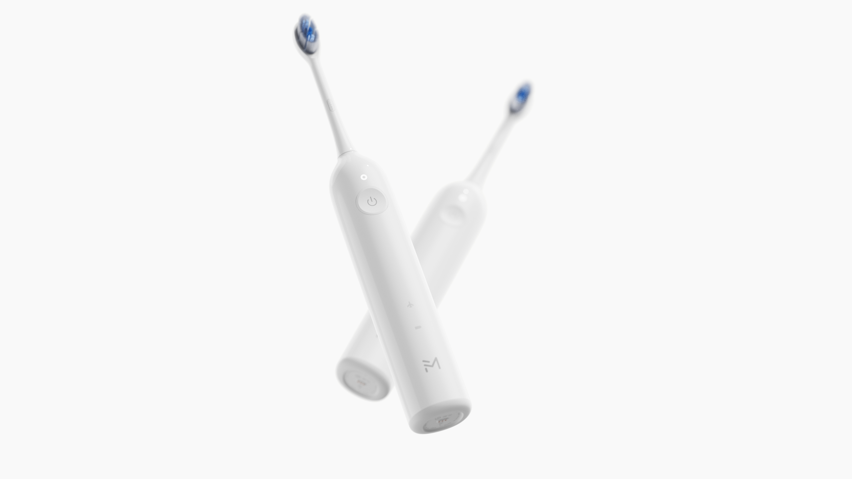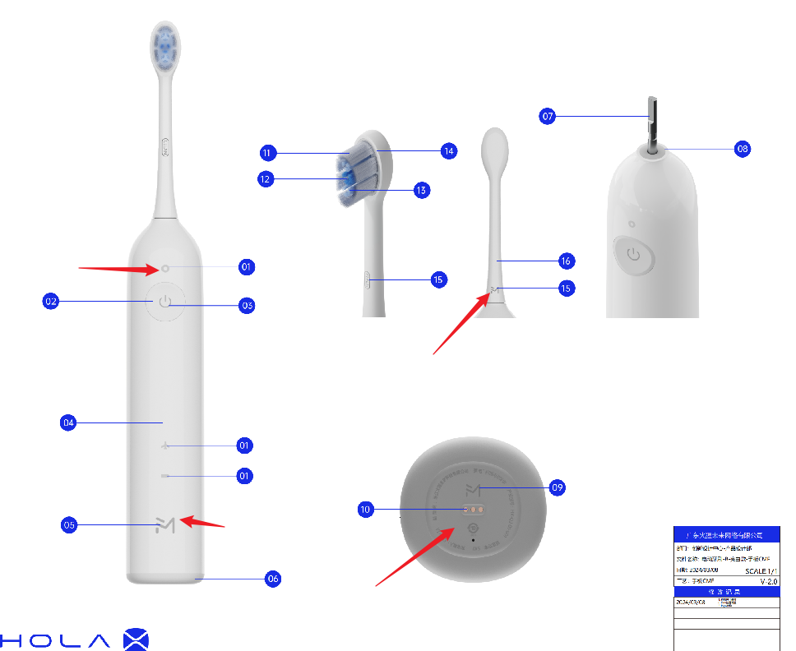

4、产品风格描述
设计要求 | - 配置： 基础款3轴陀螺仪：象牙白（食品级ABS）；金属蓝（食品级ABS）  智能版6轴陀螺仪：持续验证  - 工艺要求：整机IPX7级防水；外机身亮面、底壳雾面、防水按键（喷油+uv）、磁吸充电；  - 抬手唤醒，指示灯点亮，静置于桌面5秒后自动熄灭转为待机状态；  - 2款功能刷头：95%磨圆率（以签样确定刷毛材质）  标准刷头、敏感刷头；刷头材质：透明塑料刷头  清洁头：杜邦0.4-0.6mm清洁刷毛，双料注塑带包胶，包胶背部带条形舌苔刮功能：切毛造型参考素士立体切毛；  敏感头：0.01mm护龈刷毛，切毛造型参考莱芬敏感头，背面包胶舌苔刷头；  锥形头：杜邦0.4-0.6mm清洁刷毛，大牙处理，圆锥形功能刷头，无需包胶；
字体/大小 | 字体：设计确认；要求：大小清晰可见
按键定义 | 基础版逻辑：  机器按键1个：  【开关键、档位键】合并为1个功能键；  【指示灯】（指示灯模式说明需在牙刷机身上贴标贴指示，标贴材质参考usmile）  牙刷共有2个指示灯：环形模式指示灯，电量指示灯；  模式指示灯1（3色指示）：标准档模式指示灯（白色呼吸灯1次/2秒）、舒缓模式指示灯（绿色呼吸灯1次/2秒）、深度清洁模式（橙色呼吸灯1次/2秒）、超频模式（橙色呼吸灯常亮）  电量指示灯1(红光/白光）：当电池电量正常且牙刷被唤醒时白灯呼吸，（白色呼吸灯1次/2秒）仅用于抬手唤醒时给用户反馈，当开启任意档位模式时则不点亮；当电量低于20%时灯光呈红色呼吸闪烁（1次/秒）  【开机唤醒】  开机唤醒：抬起牙刷，牙刷自动被开机唤醒，同时电量呼吸灯白光（白色呼吸灯1次/2秒）、电量低于20%呼吸灯闪烁（1次/秒）  【关机唤醒】：1.当牙刷完成2分钟刷牙工作时，牙刷自动关机；  - 任意模式中途长按“开关键”，则牙刷关机；  【操作逻辑】  3秒渐强（新增）：所有档位均有3秒渐强功能，（开启档位前3秒先开启缓慢震动，3秒后逐渐加强到正常震动频率，前3秒不开启扫动模式，3秒后逐渐加大到正常扫动幅度与速度）  点按一下，标准模式开启；再点按一下，舒敏模式开启；再点按一下，深度清洁模式开启；再连续点按两下，超频模式开始：再点按一下，牙刷进入待机模式；  中途长按开关机键2秒及以上，则牙刷自动进入待机模式；当牙刷放入桌面持水平状态时，牙刷电量指示灯以及模式指示灯进入呼吸状态，5秒未操作后自动熄灭；  【模式】第一档为清洁模式  基础模式：1档：标准模式、2档：舒敏模式、3档：深度清洁模式 4档：超频模式（中>低>高）  标准模式：点按1下，开启标准模式，标准模式转速、占空比按照实机调试为准；（参考莱芬APP端：振幅4档、扫动角度5档、扫动速度5档）  舒缓模式：点按2下，开启舒缓模式，舒缓模式转速、占空比按照实机调试为准；（参考莱芬APP端：振幅4档、扫动角度4档、扫动速度5档）  深度清洁模式：点按3下，开启深度清洁模式，深度清洁模式转速、占空比按照实机调试为准；（参考莱芬APP端：振幅6档、扫动角度5档、扫动速度6档）  超频模式：任何模式下，当连续点按2下时，牙刷自动调整至最大档位，66000转、60°角扫动幅度；（参考莱芬APP端：振幅10档、扫动角度10档、扫动速度5档）
【操作指示灯逻辑】

电量高于20%时，拿起牙刷：电源指示白色呼吸灯（2次/秒），当开启任意功能模式时，电源指示白色呼吸灯关闭；

电量低于20%时，拿起牙刷：电源指示灯红色闪烁（ 1秒1次），当开启任意功能模式时，模式灯点亮——对应模式清洁档蓝绿色/舒缓档黄色/抛光档白光 2次/秒

电量充足时，电机转动使用时：档位灯亮对应模式标准档模式指示灯（白色呼吸灯1次/2秒）、舒缓模式指示灯（绿色呼吸灯1次/2秒）、深度清洁模式（橙色呼吸灯1次/2秒）、超频模式（橙色呼吸灯常亮）。电量指示灯熄灭。

电量不足时，电机转动使用时：档位灯亮对应模式标准档模式指示灯（白色呼吸灯1次/2秒）、舒缓模式指示灯（绿色呼吸灯1次/2秒）、深度清洁模式（橙色呼吸灯1次/2秒）、超频模式（橙色呼吸灯常亮）。+电量指示红色快闪 1秒1次。

5、关键器件
类型 | 细项 | 描述 | 备注
电机 | 震动频率 | 最高66000次
电机 | 扫动角度 | 扫动角度最大，左右各30°
电池（18650） | 2200毫安 | 续航要求每天2次，30天续航 | 续航要求高于30天
电池（18650） | 7.4伏电压 | 电压根据电池属性 | 续航要求高于30天
电控（APP可调） | 控震动频率 | 10档范围可调 | 具体占空比，震动频率参数，参考莱芬
电控（APP可调） | 扫荡角度 | 10档范围可调 | 具体占空比，震动频率参数，参考莱芬
电控（APP可调） | 扫荡速度 | 10档范围可调 | 具体占空比，震动频率参数，参考莱芬

5、结构设计要求
1.充电方式（磁吸） | 磁吸充电线，不需要编织线
2.刷头插拔间距 | 注意参考莱芬间距尺寸
3.刷头插拔 | 刷头与电机轴插拔时，需要相互有卡位，在插入瞬间有卡位成功的声响,具体参考竞品
4.整机防水IPX7 | 整机设计需重点考虑防水
5.噪音 | 整机中档位（清洁档位）噪音不超过40分贝，整机最大档位不超过50分贝，电机支架设计时需注意降噪（噪音参考品牌：素士）
6.充电防水方式 | 磁吸充电（避专利方案）
7.整机确保横向放置时不倒 | 可参考竞品设置凸点或切面，设计时需注意外观美观性
8.按键、显示位 | 考虑防水以及透光方案，需保证透光效果与边缘清晰可见

6、硬件设计要求
1.握感 | 优化尺寸，尺寸参考主要元器件摆放同时，保证手握舒适感
2.刷头刷毛 | 刷毛切毛根据牙齿形态切毛，可考虑切2刀或外高内低等方式
3.刷头硅胶包胶 | 刷头增加硅胶报价，减少因牙刷扫荡震动频率高导致牙齿磕碰出血情况，参考竞品：usmile
 |  |  | 备注

7、软件设计（标配/选配）
软件设计作为选配方案，根据产品最终成本核算：
基础版：共3档 清洁、敏感、抛光基础逻辑；
选配版：匹配APP 可自由设置合适自己的档位以及扫动速度与角度；

软件设计注意事项：
1.软件APP参考逻辑根据莱芬与usmile软件端内容；
2.尽可能逻辑简洁；
3.需求一页完成功能调试与基础重要信息，减少2级菜单；

